Программа-монитор подачи масла ("ORaM" - Oil Rate Monitor)

Программа-монитор подачи масла разработана для работы с маслонасосами с регулируемой скоростью. Она предназначена для контроля скорости вращения вала маслонасоса, а именно, для обеспечения необходимой скорости для приведения горелки в действие в соответствии с расходом топлива.
Монитор подачи масла отслеживает скорость вращения маслонасоса с помощью датчика и сравнивает замеренные данные с запрашиваемым сигналом, поступающими с двигателя модулирования или устройства Электролинк. Если скорость насоса перестанет совпадать с сигналом, программа-монитор приостановит работу горелки. Это устройство также используется в рабочем режиме, когда требуется проверка соответствия скорости вращения вала маслонасоса рабочим значениям. При нормальной работе горелки устройство проверяет значения слабого и сильного огня.

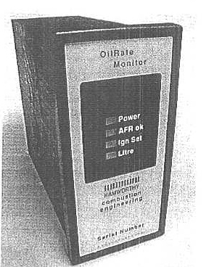
Дисплей - на дисплей выводятся показатели текущего сжигания топлива и текущей подачи масла. У горелок, модулируемых механически, дисплей показывает лишь показатель текущего сжигания топлива.

Power - питание - указывает, что программа-монитор подачи масла получает питание.

AFR ok - световой сигнал включен, когда коэффициент топливовоздушной смеси (соотношение между запрашиваемым сигналом и сигналом потока масла) оптимален.

Ign Set - световой сигнал включен, когда значение подачи масла оптимально для запуска и работы горелки.
Litre (Литр) - мигает при подсчете каждого литра.

На дисплей выводится информация об одномоментном значении подачи масла, в то время как обновляются сведения сумматора. Аналоговый выход обеспечивает показатель подачи масла в данный момент, причем отсчет натуральной величины зависит от выбранного типа насоса.

Расходомер только даст показания, сумматор их обновит, главные клапаны подачи масла остаются открытыми.
Программа-монитор автоматически компенсирует вышеописанные значения, в то время как горелка перегоняет другие виды топлива, как, например, дизельное.

Настройка программы-монитора
Программа-монитор устанавливается во время ввода в эксплуатацию и не требует дальнейшей настройки.

Замена устройства

В составе устройства нет частей, техническое обслуживание которых может осуществить потребитель. В случае возникновения неисправности устройство может быть заменено компетентными техническими работниками, действующими в соответствии с полным руководством по установке и вводу в эксплуатацию.

